## 2. Сущности

За СУБД был взят “Microsoft SQLEXPRESS 2014”, а визуальная среда работы с ним “SQLServer 2014 Management Studio».

Рассмотрим все используемые элементы и их связи:

1. Таблица *students* (Таблица 2.1):

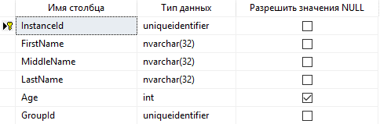

*Таблица 2.1*

В данной таблице хранятся все студенты. Данная таблица имеет внешний ключ *GroupId*, который связан с таблицей groups с полем *InstanceId*.

1. Таблица *groups* (Таблица 2.2):

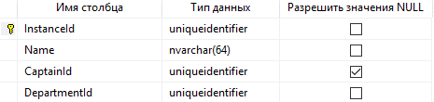

*Таблица 2.2*

В данной таблице хранятся все группы. Данная таблица имеет два внешних ключа: *CaptainId*, который связан с таблицей *student* полем *InstanceId*; *DepartmentId* – связан с таблицей *departments* по полю *InstanceId*.

1. Таблица *departments* (Таблица 2.3):

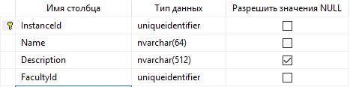

*Таблица 2.3*

В данной таблице хранятся все кафедры. Данная таблица имеет внешний ключ *FacultyId* на таблицу *faculties* по полю *InstanceId*.

1. Таблица *faculties* (Таблица 2.4)

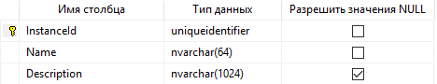

*Таблица 2.4*

*В данной таблице хранятся все факультеты.*

1. Таблица *performance*(Таблица 2.5)

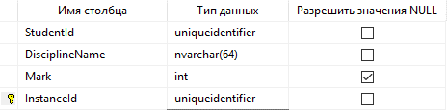

*Таблица 2.5*

В данной таблице ведется учет успеваемости студентов. Данная таблица имеет внешний ключ *StudentId* на таблицу *students* по полю *InstanceId*.

1. Представление *allStudentView*, которое формируется из запроса, указанного ниже (Рис 2.1):

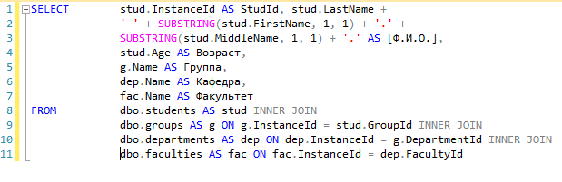

*РИС 2.1*

1. Прототипы экранных форм

2.1) Форма для редактирования и создания средства транспорта

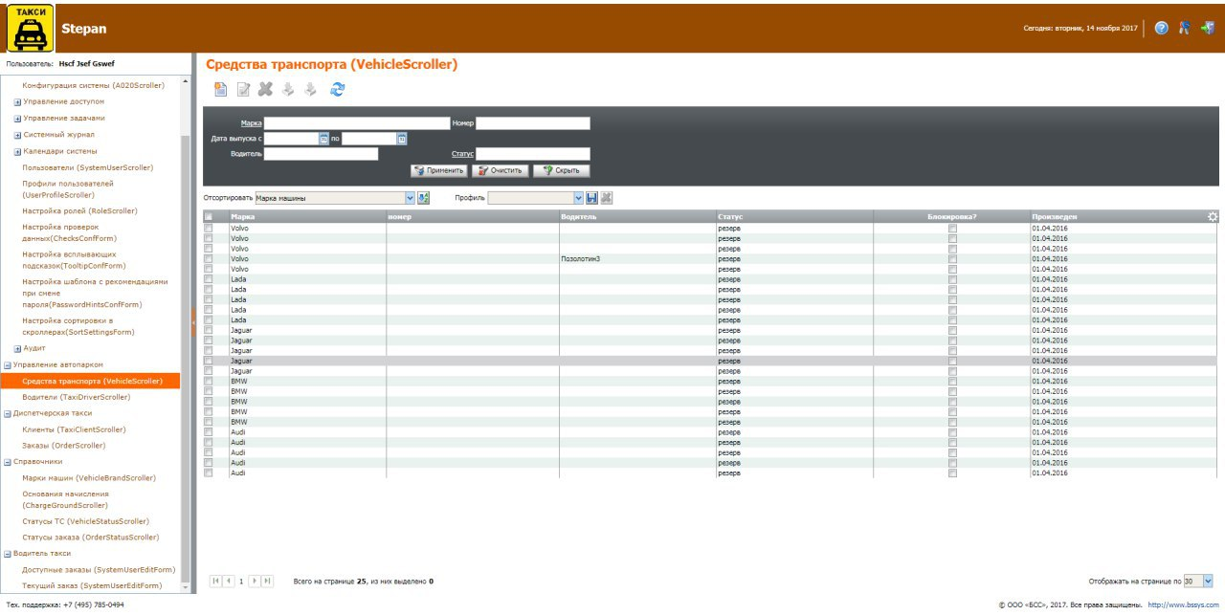

2.2) Форма статуса заказа

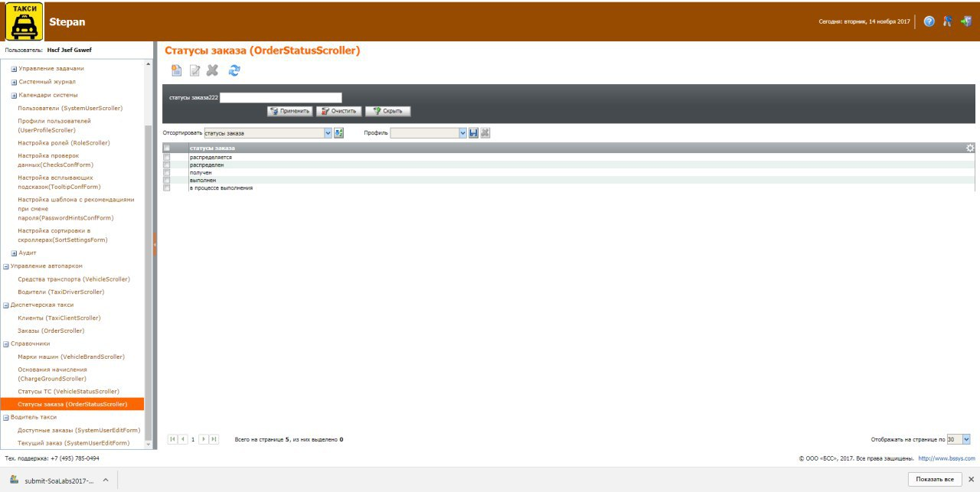

2.4) Форма описания водителя, содержащая ФИО, телефон и т.д.

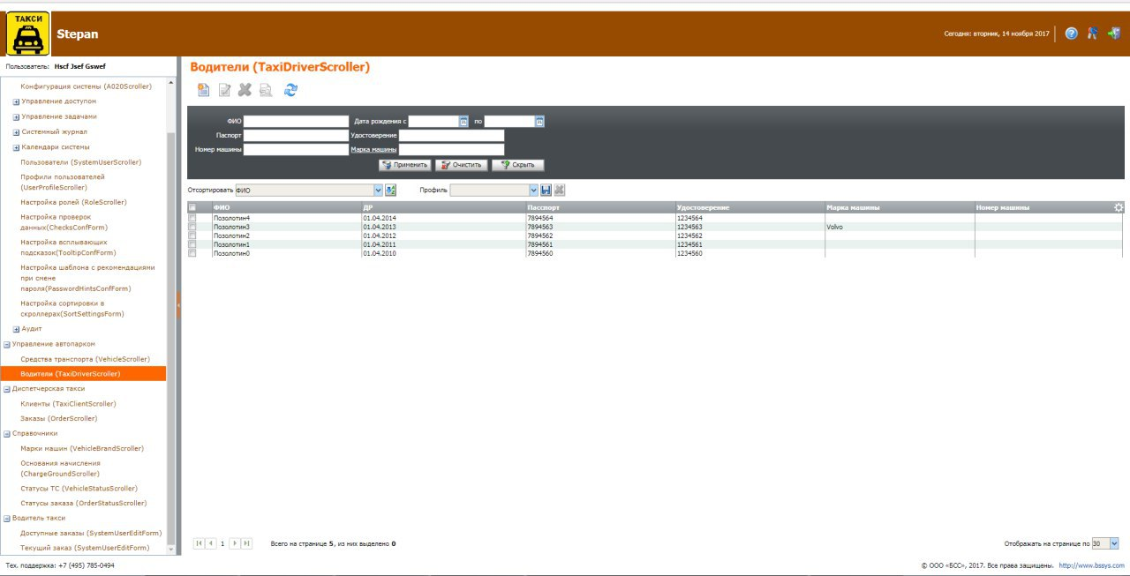

2.5) Форма статуса транспортного средства.



2.7) Форма марки транспортного средства.

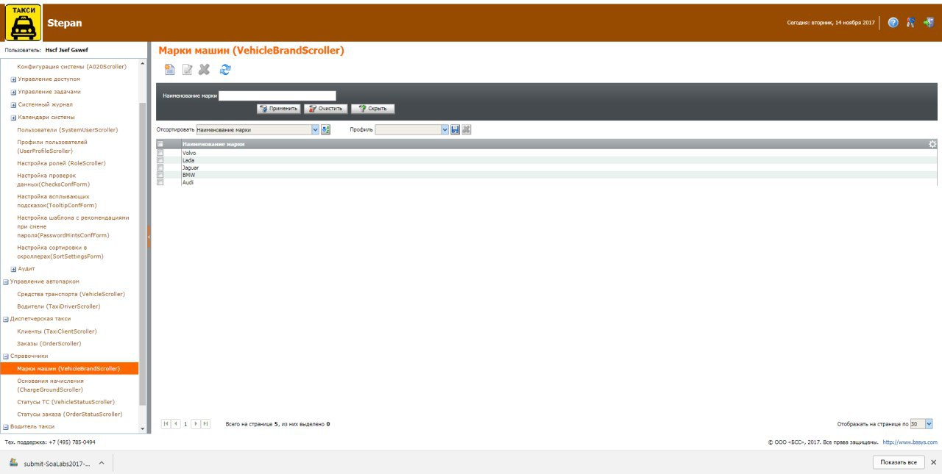

2.8) Форма с информацией по заказу.

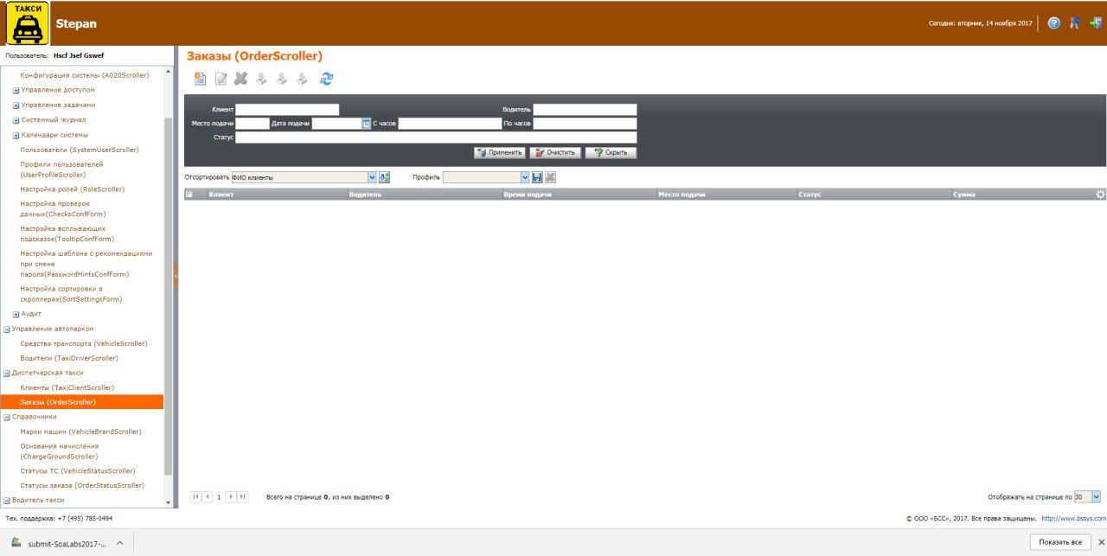

2.10)Форма начисление водителю.

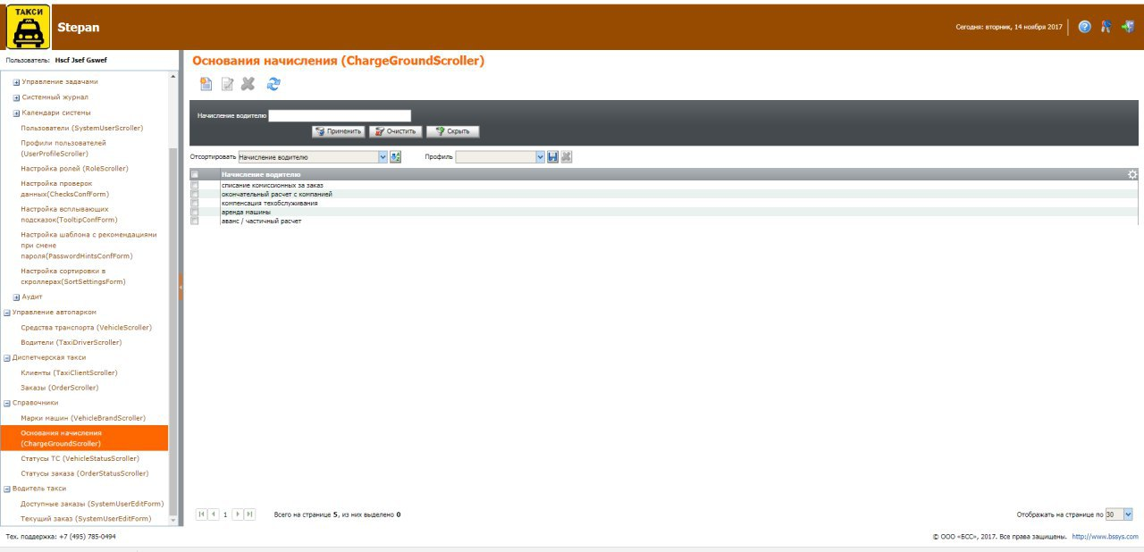

1. Действия в системе

|  |  |  |  |
| --- | --- | --- | --- |
| Название действия | Краткое описание | Входная инф. | Выходная инф. |
|  |  |  |  |
| Добавление/редактирование начислению водителю | Вычисление суммы от клиента | Время в пути ,киллометраж,сумма | Сумма начисления |
|  |  |  |  |
| Добавление/редактирование статус заказа | Показывает, какие есть распределенные заказы, завершенные | Информация о заказе | Список статусов заказов, |
| Начисление водителю | Основание начисление водителя | И.Ф.О | Список оснований начислению водителю |
|  |  |  |  |
| Добавление транспортного средства | марки транспортного средства | Марка машины | Список марок машин |
| Добавление/редактирование транспортного средства  статус транспортного средства | статус транспортного средства(свободен или занят) | Список статусов | Ответ на заказ |
| Вывести машину на линию/убрать Средства транспорта | Средства транспорта | Информация по машине и водителю | Сообщение об ошибке/успехе |
| Добавление водителей | Добавляем водителя с его информацией и.т.д. | Информация по водителю | Сообщение об ошибке/успехе |
| Распределение заказа по водителям. | Форма с информацией по заказу | Водитель | Сообщение об ошибке/успехе |

1. Иерархическая структура работ (ИСР)  
   * + 1. Разработка технического задания

1.1. Определение сроков разработки

1.2. Определение принципа работ

1.3. Определение требований к системе

1.4. Определение бюджета проекта

* + - 1. Проектирование базы данных

2.1. Создание диаграммы «Сущность-связь»

2.2. Создание базы данных

2.3. Заполнение первоначальных данных

* + - 1. Проектирование интерфейса

3.1. Пользовательский интерфейс

3.1.1. Форма «Авторизация»

3.1.2. Форма «Марка машины»

3.1.3. Форма «Информация по водителю»

3.1.4. Форма «Информация по клиенту»

3.1.5. Форма «Информация по техническому обслуживанию»

3.1.6. Форма «Начисление водителю»

3.1.7. Форма «Транспортное средство»

3.2. Интерфейс администратора

3.2.1. Форма «Окно администратора»

4. Разработка программной реализации

4.1. Регистрация аккаунта

4.2. Авторизация

4.3. Удаление аккаунта

4.4. Добавление/удаление/редактирование/распознавание музыки

5. Настройка и запуск сервера

6. Тестирование

6.1. Тестирование пользовательской части

6.2. Тестирование администраторской части

6.3. Тестирование сервера

6.4. Тестирование базы данных

6.5. Нагрузочное тестирование

7. Подготовка документации

8. Размещение готового сайта